A2 · NACH VORLAGE GESTALTEN
Schau genau hin
Du nutzt die Werkzeuge aus A1 und baust eine sichtbare Vorlage nach.
LERNZIEL | Ich kann ...  an einer Vorlage erkennen, welche Textstellen grösser, fett oder farbig formatiert sind, und diese Formatierung nachbauen.
01  NACHBAUEN | Baue die Vorlage genau nach  Verändere den Text nicht. Verändere nur die Formatierung.  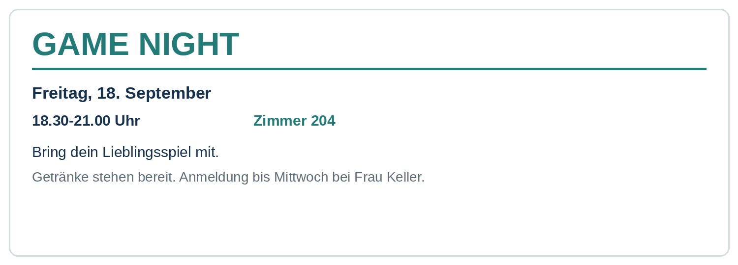
HIER  ARBEITEN 01 | Game Night  Freitag, 18. September  18.30-21.00 Uhr  Zimmer 204  Bring dein Lieblingsspiel mit.  Getränke stehen bereit. Anmeldung bis Mittwoch bei Frau Keller.
TIPP | Nicht raten – vergleichen. Schau immer nur auf eine Sache: zuerst Grösse, dann Fett, dann Farbe.
CHECK | Vergleiche Zeile für Zeile mit der Vorlage. Findest du noch einen Unterschied?
FERTIG? | Gib dieses Arbeitsblatt in deinem Ordner "IB" ab.

